1. **Kconfig預設使用室內機，預設使用gmail當作 mail server**

請參考project\test_send_email\network.c



1. 修改project\test_send_email\network.c

設定發送email的帳號和密碼



設定發送對象email address



設定發送內容

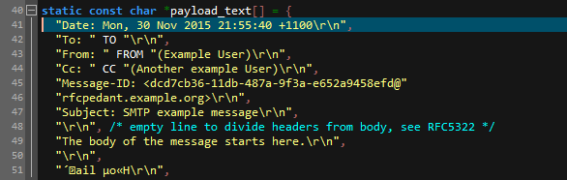

1. 打開kconfig ,Network設定裡面的SMTP
2. 執行build\openrtos\test_wifi_ethernet.cmd並完成編譯
3. 準備IT9856 DEMO BOARD,以SPI booting進行測試
4. 開機後，log 可以見到curl的回應